**基于工业互联网的水电设备安全预警平台**

**北京中元瑞讯科技有限公司**

**网络行业应用篇/设备监控与维护**

1. 概述

中国是水能资源最多的国家，根据数据显示，我国的理论资源蕴藏量有1.6亿kW，技术开发量为1.28亿kW，其可开发量占全国水电资源可开发量的23%，居世界第一位。我国水电资源的开发已处于较成熟的状态，装机容量逐年上升，持续增长，但增速有放缓的趋势，水电市场规模趋于稳定。根据国家能源局《能源发展战略行动计划（2014-2020年）》，至2020年我国水电总装机容量要达到4.2亿千瓦；据此测算2020年我国水电装机容量年度复合增长率为5.73%，十三五期间平均每年将新增装机容量2083万千瓦。

近年来，随着水电能源的大力发展，国家也加大了对水电发展的扶持力度，各种扶持水电开发的政策也相继出台。国务院总理李克强主持召开国务院常务会议，部署加快推进节水供水重大水利工程建设，决定大幅增加国家创投引导资金促进新兴产业发展。会议确定，按照统筹谋划、突出重点的要求，在今明年和“十三五”期间分步建设纳入规划的172项重大水利工程。国家能源局印发《水电发展“十三五”规划》指出，加强“互联网+”智能水电站建设，重点发展与信息技术的融合，推动水电工程设计、建造和管理数字化、网络化、智能化，充分利用物联网、云计算和大数据等技术，研发和建立数字流域和数字水电，促进智能水电站、智能电网、智能能源网友好互动。围绕能源互联网开展技术创新，探索“互联网+”智能水电站和智能流域，开展建设试点。加强行业信息化管理，推动信息管理平台建设，系统监测项目建设和运行信息，建立项目全过程信息化管理体系，为流域管理和行业监管提供支撑。

* 1. 背景

水力发电行业的主要生产任务是发电。从生产角度来说，主要有以下特点：

1）发电成本低。水力发电只是利用水流所携带的能量，无需再消耗其他动力资源。而且上一级电站使用过的水流仍可为下一级电站利用。因此水电站的提高效益的主要手段是利用利用有限的来水量自可能发更多的电。对于大中型水电站而言，发电量由网调给出根据流域来水和网上负荷需求给定; 而对于小水电而言，在不影响电网稳定性的前提下，发电量完全可以根据电站的来水量自我调整优化，尽可能提高发电量。

2）水电站的设备比较简单,其核心设备是水力发电机组及其附属设备。对于水电站来说保证发电机设备可靠安全、健康运行是整个生产过程的核心。虽然水电站初期间设备成本高、周期长，但是当建设完成之后，在整个运行成本中，设备的检修、维护费用成为主要的生产成本。因此，水电站运行管理的关键工作就是设备的运行、维护和检修。

3）高效而灵活,运行工况复杂。水力发电主要[动力设备](https://www.baidu.com/s?wd=%E5%8A%A8%E5%8A%9B%E8%AE%BE%E5%A4%87&from=1012015a&fenlei=mv6quAkxTZn0IZRqIHckPjm4nH00T1YLPhmvmynvPj6zPhwbPWc10ZwV5Hcvrjm3rH6sPfKWUMw85HfYnjn4nH6sgvPsT6KdThsqpZwYTjCEQLGCpyw9Uz4Bmy-bIi4WUvYETgN-TLwGUv3EnHDkn1T4rHmsnjm4PjTLn1R1rf" \t "_blank)的[水轮发电机组](https://www.baidu.com/s?wd=%E6%B0%B4%E8%BD%AE%E5%8F%91%E7%94%B5%E6%9C%BA%E7%BB%84&from=1012015a&fenlei=mv6quAkxTZn0IZRqIHckPjm4nH00T1YLPhmvmynvPj6zPhwbPWc10ZwV5Hcvrjm3rH6sPfKWUMw85HfYnjn4nH6sgvPsT6KdThsqpZwYTjCEQLGCpyw9Uz4Bmy-bIi4WUvYETgN-TLwGUv3EnHDkn1T4rHmsnjm4PjTLn1R1rf)，不仅效率较高而且启动、操作灵活。因此，利用水电承担电力系统的调峰、调频、负荷备用和事故备用等任务，可以提高整个系统的经济效益。也正是如此，水电机组的工况转换频繁、复杂，对设备的冲击较大，故障率较高，因而对于设备制造、维护、检修的要求也高。

* 1. 实施目标

根据水电行业的特点，对工业互联网实施的业务需求也非常明确，主要是以下三点。

1）发电设备运行的安全预警，保证发电设备的安全运行。

近几年，国内外发生了多起水电站严重事故，例如俄罗斯撒扬水电站于2009年8月发生的事故，导致75人死亡，10台机组受到不同情况的损坏，厂房被损毁，事故造成当地地区25%的电力缺口，直接经济损失130亿美元。导致此次事故的其中一个很关键的技术因素就是，电站未能振动保护系统缺失，在设备劣化初期，未能提前预警，导致重大的人员伤亡和设备损坏。

结合国内实际情况，随着我国三峡等巨型水电站的投入运行，发电机组的容量加大、水头变高、库容增大，一方面，设备事故导致的非停产生的经济效率损失巨大，另外一方面，恶性事故导致的社会危害也加大；而且，随着我国水电事业的大力发展，在各个大江大河上建立了星罗棋布的大小水电站，任何一个水电站的事故会产生较大的影响，因此对水力发电设备运行的安全预警已经提到了非常重要的地位。

因此，对运行设备进行实时监测，对设备运行数据进行挖掘，建立预警模型，实现发电设备的安全预警，对于保障发电设备安全运行，避免恶性重大事故的发生有重要的意义。

2）发电设备运行的优化调度，提高水能利用率和设备可用率；

对于发电站来说，在上游来水总量确定的情况下，尽可能发出更多的电量，或者在总发电量给定的情况下，尽可能地降低耗水率指标，是提高发电厂经济效益的重要目标。从目前的现状来说，对于大中型水电站而言，都已经建立了AGC（自动发电控制）系统，来解决上述优化调度的问题，然而存在的问题是其水轮发电机效率模型一般根据设备制造厂模型机数据建立的，并非依据真机数据建立，和实际的效率模型存在差异；而对于数量巨大的小水电而言，建立机组的效率模型，并借以实现优化调度的电站少之又少。

因此，借助物联网技术采集机组负荷、效率等参数，利用大数据技术建立水轮发电机效率模型，根据来水总量和给定发电量实时计算目标负荷，并反馈到控制系统，实现机组以经济指标为最优的负荷优化分配，对于提高水能利用率有重要意义。

另外，水轮发电机组工况承担着电网的调峰、调频、负荷备用等功能，负荷调整频繁。然而不同的工况对发电设备运行稳定性影响差异较大，对设备的损伤也不一样，因此，考虑在机组调度时将设备的稳定性指标作为控制目标，实现设备的可靠运行也是延长设备寿命，提高设备可用率的目标。

因此，借助物联网技术采集机组振动、温度参数，利用大数据技术建立水轮发电机稳定性模型，根据来水总量和给定发电量实时计算目标负荷，并反馈到控制系统，实现机组以稳定性指标为最优的负荷优化分配，对于提高发电设备可用率有重要意义。

综合上述两种优化模型，实现水电站效率和稳定性的综合最优调度，提高水能利用率和设备可用率。

3）发电设备故障诊断，实现发电设备检修、维护指导；

关于发电设备的检修，需要解决两个问题，一个是什么时候修、该不该修，另外一个问题是修什么、如何修。第一个问题是检修触发的问题，是依据设备的可靠性原则和故障预警，进行检修决策的问题；第二个问题是依据故障定位和故障确认来进行针对性、精确检修的问题，上述两个问题是实现“状态检修”的核心为题。从现状上看，发电机组属于大型旋转机械，能够实现精确诊断的故障并不是很丰富，而且机组个性突出，采用传统故障机理建立起来的故障模型普适性并不是很好，因此，水电行业实施工业互联网，重要的一个需求就是运用机器学习、大数据分析结合传统故障机理模型，实现故障预警和故障诊断，从而为发电设备的检修决策和检修实施提供依据。

* 1. 适用范围

本解决方案应用于各水力发电集团或水电站中水轮发电机组、变压器等关键设备运行的安全健康预警系统建设，实现上述设备的设备安全状态的预测、故障预警、故障诊断和状态评价，防止设备缺陷的扩大化，而为数电站设备的优化运行、检修决策和检修实施提供依据。

* 1. 在工业互联网网络体系架构中的位置

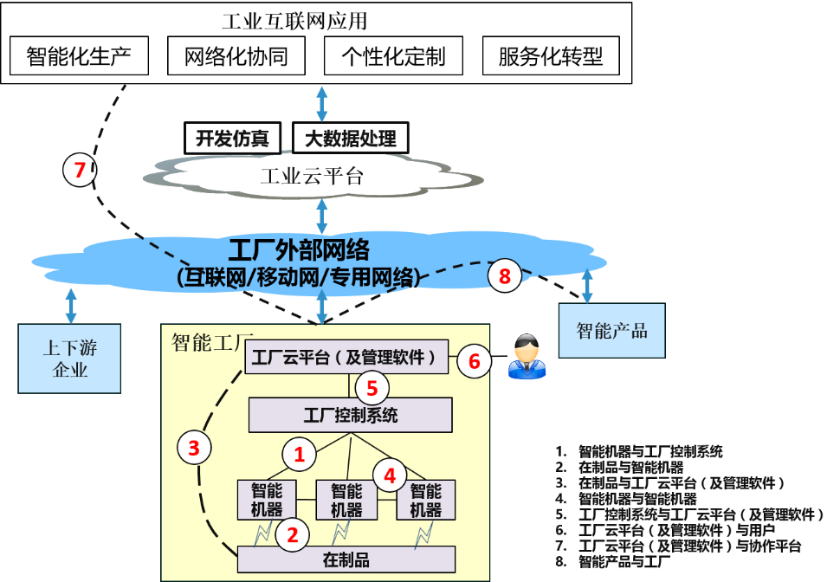

**图1 工业互联网互联示意图**

本解决方案包含在电站各发电设备上部署传感器、采集处理设备，在电站部署数据挖掘、数据治理软件，以及在发电集团公司的工业云平台(私有云)上部署监测、预警、故障诊断等各类应用。对应于工业互联网网络体系架构，涉及以下多个位置：

* 智能机器与工厂控制系统：本解决方案中，传感器设备部署于电站设备上，而数据采集设备部署于设备旁边，用于采集设备的振动、温度、压力等基础数据，是实现设备智能预警、故障诊断的基础。这些数据通过网络传送到电站设备的控制系统，用于辅助优化控制，同时也传送到工厂云平台，进行数据挖掘等
* 工厂云平台(及管理软件):在电站工厂侧云平台部署安全特征指标计算软件，用以接收传感器采集到的振动、温度、压力等数据，并融合工厂控制系统的运行控制过程数据，以上述数据为基础，实现特征指标的实时计算提取，同时部署数据清洗软件以及数据编码转换等软件。在数据整合、治理、标准化之后，通过专用网络将特征指标数据传送到发电集团公司的工业云平台进行存储、展示、预警、评价等处理。
* 智能化生产（工业互联网应用）: 在本解决方案中，智能化生产应用主要包括设备状态展示、故障预警及故障诊断、运行优化决策、检修决策等应用。上述应用的基础数据是工厂云平台传送来的的设备特征指标数据。

1. 需求分析

从信息技术角度分析，水力发电设备本身信息化程度较高，大多具备物联网实现的基础条件。尤其是对于大中型水电站而言，大多已经建立了SCADA/计算机监控系统、发电设备在线监测系统、水情监测系统、生产信息系统等，但存在的问题是，上述系统各自独立，不能实现信息共享，更不能满足机组安全预警、优化运行指导和检修决策、维修指导的功能。因此，在大中型水电站实施工业互联网的路径，打通原来各个独立的子系统，就是要在电站或者流域性发电企业内部建立一套完整的工业互联网系统，涵盖机组的运行控制、安全监测、故障预警和诊断以及检修、维修指导各生产环节。从信息安全的角度而言，水电行业有严格的网络安全控制措施，能有力地保证设备安全、网络安全、控制安全、应用安全和数据安全。

对于小水电而言，信息化程度并不高，并不具备物联网实现的基础条件，需要从边缘层开始有选择地建立数据采集、边缘计算，可以逐步在公有云上利用工业互联网平台，践行云制造的理念。

1. 解决方案
   1. 方案介绍

本方案基于工业互联网架构设计，采用大数据技术、机器学习等智能化分析技术，结合设备故障机理研究，构建水电安全状态数据的集数据采集、数据治理、预警预测和分析决策为一体的预警平平台。本方案通过在水电站各设备上部署传感器、数据采集和安全特征指标计算设备进行设备安全状态的数据采集、数据治理；同时，基于大数据技术和大量水电设备数据，进行智能分析与计算，实现对水电设备的设备隐患（或故障）智能预警、设备健康状态评估、设备运行优化、设备检修决策等智能化平台应用，实现水电设备的安全状态监测和分析、运行特征挖掘；系统将根据数据整合与数据分析结果，实现可视化应用展示，为设备的安全运行、故障预警、异常诊断等系统应用提供必要支持。

* 1. 系统架构

总体架构如下图2所示，包括边缘层、平台层、企业应用层。

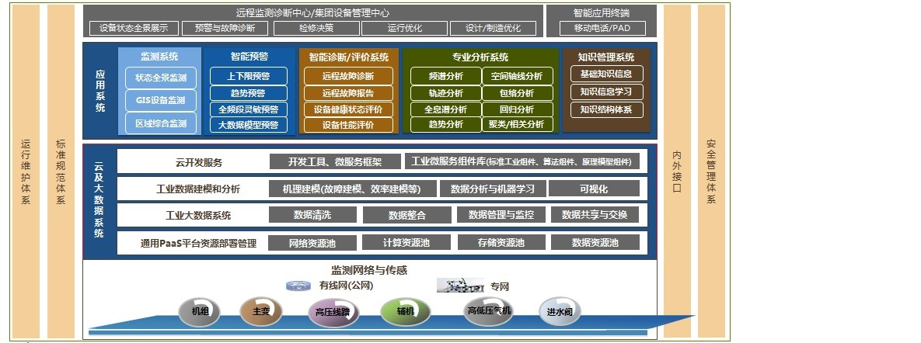

**图2水电行业设备安全预警平台总体架构**

边缘层包含电站内容实现机组控制、监测等的各类现场传感器、各类工业控制系统如PLC、SCADA、计算机控制系统、设备在线监测系统等，提供传感器数据的采集和处理，转换为数字信号，并进行初步的计算处理，形成初始的技术指标。它们分别通过不同的数据传输协议、透过网络安全隔离设备将数据上传至平台层。

平台层包含IaaS和PaaS两层。IaaS层接受边缘层传输上来的数据，并提供数据的计算服务、存储服务、网络服务、灾备服务、安全服务等，同时IaaS的资源通过APIs、入口等与PaaS层无缝链接，并由PaaS层统一管理和维护环境；PaaS层提供数据的分析和处理工具，用以完成面向多用户的应用开发。系列的微服务组件也存放在这个区域。同时提供即插即用的微服务，如工业模型、算法，工业建模中间件等。水力发电设备的专用诊断模型和性能分析模型也作为PaaS层的服务提供服务。

企业应用层可提供五个模块的服务：

* 监测系统服务，提供设备状态参数的全景展示，以及基于GIS的设备监测等；
* 智能预警服务，通过对云平台大数据的挖掘，实现对基于设备关联性分析的安全预警服务；
* 设备的智能诊断/智能评价系统服务，提供设备的健康评价和故障诊断服务；
* 结合设备的专用分析工具，如频谱分析、轨迹分析、回归分析、聚类分析等等；
* 将知识管理系统服务，提供设备的基础知识信息、知识信息学习等服务。在企业应用的最高层，提供了设备状态的全景展示、设备安全预警和故障诊断、检修决策、运行优化等服务。
  1. 网络拓扑设计

水电设备安全运行预警平台网络拓扑设计如图3所示：

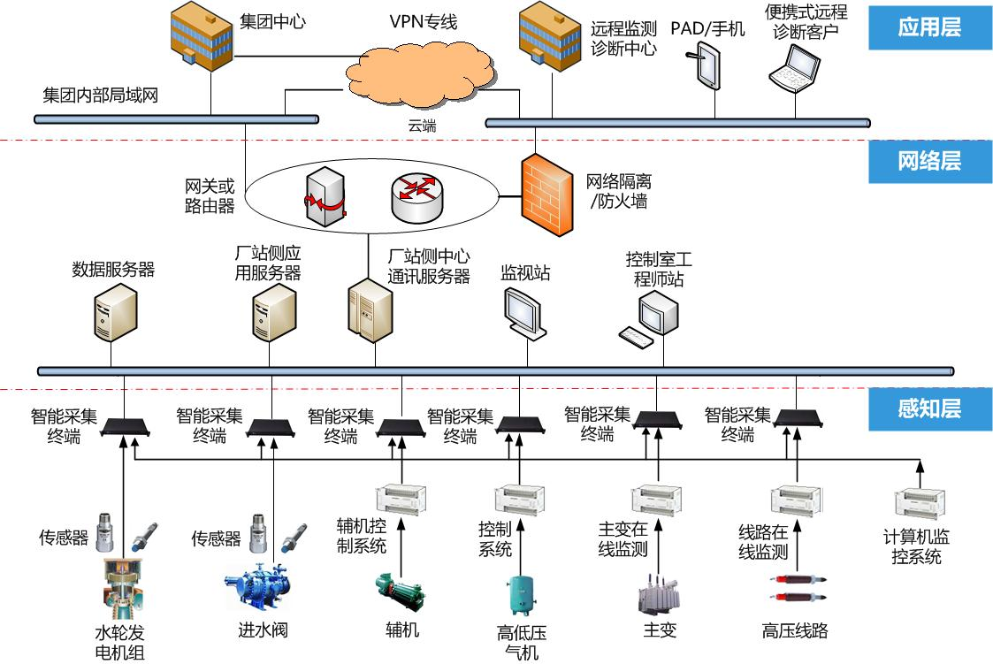

**图3水电设备安全运行预警平台网络拓扑**

平台由感知层、网络层、应用层三部分组成。

1）感知层：数据采集、故障预警指标计算提取。由传感器、变送器、智能采集/指标计算装置等智能采集组成。设备各部位的传感器将各种物理信号转化为电信号，传送到智能采集器及特征指标计算装置，智能特征指标计算装置将这些信号采集和处理提取，得到反映机组运行状态和故障的各种特征指标等，统一存储到厂站侧局域网数据服务器。

2）电站网络层：数据汇集、数据清洗、数据标准化。位于电站局域网（电站云平台），包括数据服务器、设备监测管理机等。主要完成感知层采集的指标数据收集、整理、清洗、标准化、存储和转发，并向位于云端的远程监测中心发送监测数据、状态特征指标数据等。

3）应用层：可视化展示、智能预警与评价、数据挖掘、检修决策。应用层位于集团公司或者远程监测诊断中心的工业互联网云平台。借助于该云平台，水电企业在集团公司及远程监测诊断中心实现对机组的远程监测、安全故障预警和诊断。

* 1. 功能设计

平台功能包括设备状态的可视化展示、智能预警与评价、设备运行优化指导、检修决策等。

1）设备状态的全景展示功能

全景展示功能以水电站设备为中心，采用三维立体展示方式和GIS技术，进行设备全景信息、设备状态综合展现。

2）智能预警与评价功能

主要基于大数据挖掘技术结合专业设备故障机理，建立设备故障预警模型，实现设备状态的预测和早期预警，提供设备的健康评价和故障诊断服务，防止设备故障导致的恶性事件的发生。包括对设备进行设备健康状态评估、故障诊断、趋势预测和风险评估等。

以下图4是水电站设备故障预警模型：

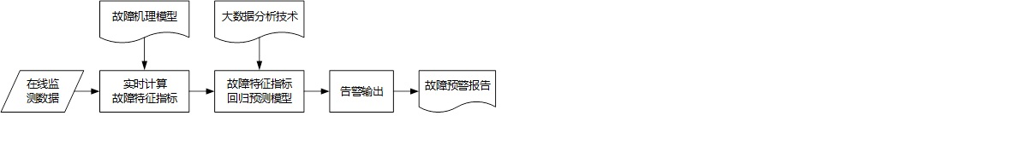

**图4基于大数据挖据的故障预警模型**

首先，需要根据在线监测的历史数据，依据故障机理模型进行故障特征指标计算，对历史特征指标集采用大数据分析技术（如多元线性回归分析、支持向量机（SVM））等进行训练，建立故障预测模型。

然后，将训练后的预测模型应用于实时的故障特征异常检测，即根据实时采集到的设备的原始数据，在边缘侧进行故障特征指标的实时计算，根据预测模型的计算结果和实际计算结果进行比对，用以检测故障特征指标是否发生变化。当预警系统检测到特征指标发生变化时则发出告警信息，并输出告警分析报告。

3）设备运行优化功能

以设备的运行状态和智能预警评价结果为基础，结合设备运行性能模型，提供优化运行建议，指导水电机组的安全可靠、高效率运行。

4）设备检修决策功能

以设备的运行状态和智能预警评价结果为依据，给出设备检修建议，实现水电设备的检修触发以及检修方案的指导决策。检修建议要求包括设备的检修项目、检修优先顺序、检修等级和检修时间，评估其检修的必要性，为实施最佳、最优检修提供决策与支持。

* 1. 安全及可靠性

本方案的安全设计，包括身份鉴别、访问控制、安全审计设计、通讯完整性、保密性、抗抵赖、剩余资源保护和控制、软件容错等多个方面，确保系统安全。系统安全设计按照《电力监控系统安全防护规定》以及其他电力系统网络安全规定进行设计。

1）电力网络安全I、II区与III区之间的数据通讯部署单向网络隔离栅，防止III区及以外数据侵入电力网络安全I、II区，引起设备控制系统的误动。

2）身份鉴别，采用用户身份认证，保证用户的合法性。系统内的每个角色有可靠的身份识别，访问权限控制，防止对信息的非法使用、调阅、修改和破坏。

3）采取应用系统运行日志、应用系统操作日志、系统运行监控和故障报警等手段，加强对系统运行进行监控。

4）提供访问控制功能控制用户组/用户对系统功能和用户数据的访问。

5）安全审计与身份鉴别、访问控制、数据完整性等安全功能的设计紧密结合，并为下述可审计事件产生审计记录。

6）数据通讯：采用约定通信会话方式的方法保证通信过程中数据的完整性；采用MD5单向加密密码技术保证通信过程中数据的完整性。

7）剩余资源保护和控制，对系统的各类剩余资源进行监视、清理、控制。

8）软件容错。在故障发生时，应用系统能够继续提供一部分功能，如非登录用户的公共功能。提供数据有效性检验功能;采用集群技术和备份技术，提供自动保护功能，当故障发生时自动保护当前所有状态，保证系统能够进行恢复。

1. 成功案例

1）基于预警平台的水轮发电机组不平衡故障预警案例

水轮发机组是水电站的核心资产，保障水电机组的安全健康运行是水电站日常生产的最主要的任务。而在水轮发电机组故障中，不平衡类故障是最为常见的故障类型，包括转子质量不平衡、转轮质量不平衡、电磁拉力不平衡、水力不平衡等，也是引起机组振动最为主要的原因。对不平衡类故障实现早期预警，能解决水轮发电机组大部分的预警预测问题，为水轮发电机组的安全健康运行提供有力的保证。

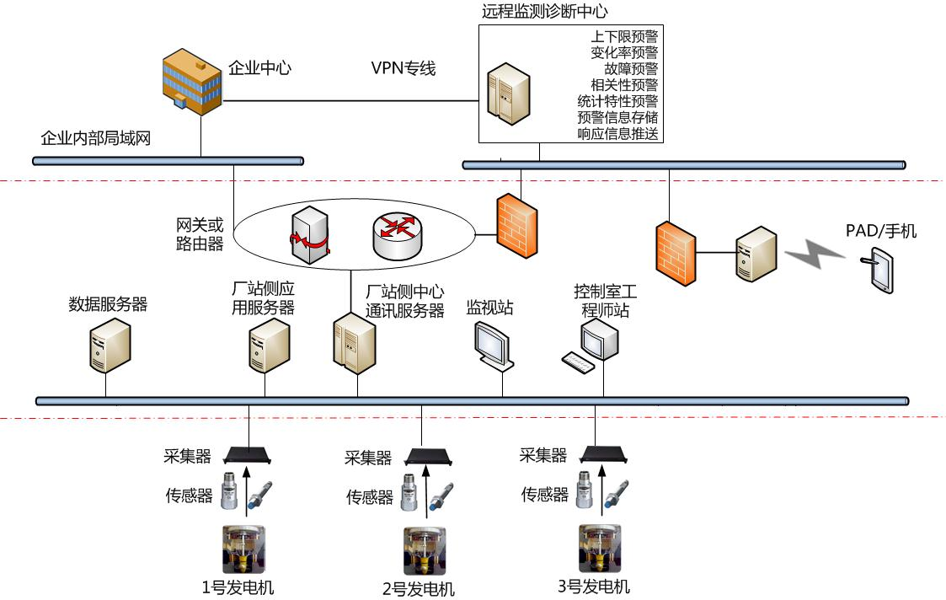

**图5水轮发电机组不平衡故障安全预警实施架构**

预警系统的工厂云平台如上图5所示，根据机组上部署的振动、温度、压力等各类传感器采集的基础数据，进行特征指标计算，形成状态预警指标（包括不平衡类故障指标），传送到流域或集团公司远程监测诊断中心，进行实时安全预警检测。当设备安全健康指标异常被安全预警系统检测出来后，则自动触发快速告知系统，告知系统透过网络隔离装置，根据绑定的人员信息，以短信、微信方式分级推送相应分类信息给不同的人员。同时所有预警信息以及预警判断时的相关信息，分类后存入平台数据库。现场处理人员，可以通过现场的PC、PAD等登陆调阅预警前后的信息。

以下是在某电站实施预警系统，提前预报水轮发电机水力不平衡故障的实际案例（其中HAbx是表征水轮发电机水力不平衡故障的关键特征指标）：

**表1水力不平衡故障指标预测结果和实测结果对比表**

|  |  |  |  |
| --- | --- | --- | --- |
| 序号 | 时间 | 的预测结果 | 根据实测数据计算获得的 |
| 1 | 2015-8-1 | ≤5μm | ≤5μm |
| 2 | 2015-8-2 | ≤5μm | ≤5μm |
| 3 | 2015-8-3 | ≤5μm | ≤5μm |
| 4 | 2015-8-10 | ≤5μm | ≤5μm |
| 5 | 2015-8-15 | ≤5μm | 12μm |
| 6 | 2015-8-23 | ≤5μm | 23μm |
| 7 | 2015-8-24 | ≤5μm | 26μm |
| 8 | 2015-8-25 | ≤5μm | 27μm |
| 9 | 2015-8-26 | ≤5μm | 40μm |
| 10 | 2015-8-28 | ≤5μm | 121μm |

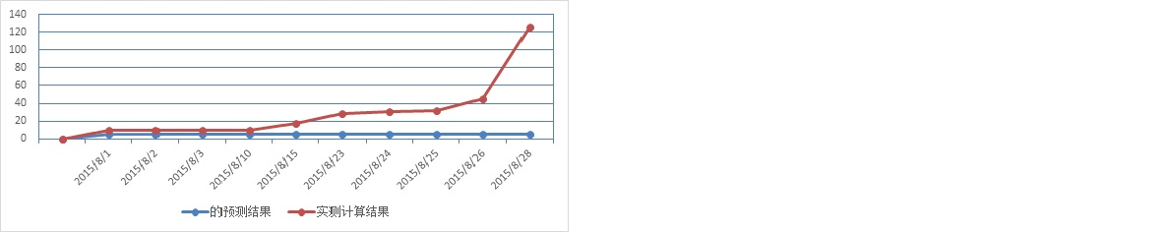

**图6水力不平衡故障指标预测结果和实测结果对比图**

表1与图6为某轴流转桨式机组水力不平衡关键特征指标回归预测值与实际计算值的对比

从上述数据可以看出，发电机组水力不平衡关键特征指标HAbx早在2015-8-15已经发生明显改变，系统发出预警信息。此后，该实测特征指标持续偏离预测值，到2015-8-28日电站停机检查，确认水轮机存在局部部件脱落问题，验证了该故障预警的正确性，也为快速确定故障性质和快速定位故障提供有力证据。因为故障缺陷发现及时，避免了机组事故的恶性发展，降低了机组的检修成本，缩短了机组缺陷的维修时间，减小了由于非计划停运导致的发电损失。